Si vous éprouvez des difficultés à lire ce courriel, veuillez essayer la version Web.

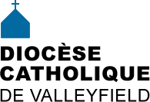 | INFO HEBDO  7 octobre 2015
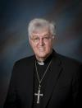 | SYNODE SUR LA FAMILLE  - Comprendre en quelques chiffres  - Capsule vidéo quotidienne pour soutenir les participant-e-s par la prière / ECDQ.tv  DOCUMENTS: (fournis gracieusement par Communications et Société)  - Le Synode sur la famille, de quoi s'agit-il  - rappelle ce qu’est un synode, présente les différences entre le synode de 2014 et celui de 2015 et donne une idée générale des enjeux qui y seront étudiés. Il présente aussi à gros traits les membres de la délégation canadienne au Synode.  - Les enjeux du Synode sur la famille  - article présidente les principaux enjeux qui seront abordés lors du Synode.  - David Sedeno - Discours du Pape sur la famille  - reprend les grandes lignes d’un discours du pape François à Philadelphie et dans lequel il présente les principaux défis auxquels font face les couples et les familles catholiques dans le monde d’aujourd’hui.  MOT DE NOTRE ÉVÊQUE:  «Saluts chaleureux de Rome! Déjà le troisième jour du Synode. Le pape François est vraiment extraordinaire : humble et proche des gens. Hier je lui ai donné la main trois fois et je lui ai remis l’album sur la famille. Il m’a dit : «C’est pour moi? » Je lui ai répondu : «Oui, Saint Père. » Il m’a remercié avec un grand sourire et les yeux émerveillés d’un enfant. Saluts à tous et avec ma prière. »  Mgr Noël  _ _ _ _ _ _ _  INTERVENTION DE MGR PAUL-ANDRÉ DUROCHER  Présence information religieuse vient d'apprendre que Mgr Paul-André Durocher, archevêque de Gatineau et président sortant de la CECC, vient de demander aux membres du Synode sur la famille de condamner la violence faite aux femmes mais surtout, surtout, d'ouvrir le diaconat aux femmes et même de permettre aux femmes d'accéder à des postes décisionnels au sein de l'Église. [Lire en détails]
Veuillez noter que le service de la CHANCELLERIE sera fermé du 26 au 30 octobre 2015. Nous serons de retour lundi le 2 novembre 2015 à partir de 9h. Merci de votre collaboration!

Please note that the CHANCERY DEPARTMENT will be closed from the October 26 to 30 2015. We'll be back Monday, November 2, 2015 from 9:00 am. Thank you for your cooperation!
NOUVEAU COMITÉ EXÉCUTIF DE L’AECQ
Le 29 septembre dernier, à l’occasion de la première journée de leur assemblée plénière, qui se tient à Trois-Rivières, les évêques catholiques du Québec ont élu un nouveau comité exécutif. De gauche à droite sur la photo, assis: Mgr Noël Simard et Mgr Paul Lortie, président; debout: M. le cardinal Gérald Lacroix, Mgr Christian Lépine, Mgr Pierre Morissette, Mgr Luc Cyr, vice-président, et Mgr Gilles Lemay. (Source: http://www.eveques.qc.ca )

Du 20 au 30 octobre prochain, se tiendront les 9e Journées provinciales de réflexion sur la formation à la vie chrétienne, qui invitent à se laisser interpeller par Le kérygme, source et clé de la formation à la vie chrétienne : Christ est ressuscité…Ça change quelque chose dans nos vies?
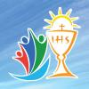 | 51e CONGRÈS EUCHARISTIQUE INTERNATIONAL  20 janv. au 1er fév. 2016 à Cebu aux Philippines [Voir détails] Inscriptions au plus tard le 10 oct. 2015
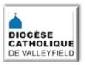 | NOUVEAUTÉS AU SITE DIOCÉSAIN:  - Ouvrir le Nouveau Testament  - SNJM et la Marche mondiale des femmes  - Témoignage de l'abbé Clément Laffitte sur son voyage à Philadelphie  - Synode sur la famillehttp://www.diocesevalleyfield.org/fr/synode-sur-la-famille  - Parole de Vie - octobre 2015  Nouveautés paroisses  Basilique-cathédrale Sainte-Cécile: les messes du lundi et mardi sont dorénavant à 8h30 à la crypte (et non plus à 16h30). Le mercredi, il y a adoration de 9h30 à 16h30 au même endroit suivie de la messe à 16h30. Le jeudi et vendredi il y a messe à 8h30. Bienvenue à toutes et tous!
DATES À RETENIR:
- 7 OCTOBRE: JOURNÉE OFFICIELLE AU QUÉBEC DU DIACONAT PERMANENT
- 9 oct. et tous les vendredis soir: Bingo au profit de paroisses au 305, boul. Principal, à Châteauguay 450-698-1698.
- 10 oct. à midi: Croisade publique du Rosaire à Immaculée-Conception de Bellerive
- 17 oct. 11h: Journée spaghetti paroisse Sainte-Philomène, Mercier
- 31 oct. 9h15: Journée de ressourcement - église Très-Ste-Trinité, Vaudreuil-Dorion
- 7 nov. 18h30: 10e anniversaire Fondation Ste-Jeanne-de-Chantal
CONSULTER LE CALENDRIER DIOCÉSAIN
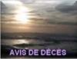 | SOEUR GERMAINE COURTEAU, OP, dominicaine, décédée le 5 octobre 2015 au Pavillon Providence à 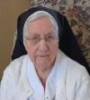l'âge de 104 ans et une semaine. Elle comptait 83 ans de profession religieuse. Dès 16h30, vendredi le 9 octobre, elle sera exposée à la Maison Mère des Sœurs de la Providence, 5655 rue de Salaberry Montréal H4J 1J5. Une célébration de la Parole aura lieu de 19h30 à 20h. Les funérailles auront lieu au même endroit, le samedi 10 octobre à 10h. Ultérieurement, ses cendres seront déposées en terre au cimetière de Valleyfield  SOEUR MARIELLE DAOUST, OP , dominicaine, décédée subitement le 23 septembre 2015 au Pavillon 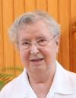Providence. Elle était âgée de 84 ans et 11 mois et comptait 62 ans de profession religieuse. Les funérailles ont eu lieu le 1er octobre dernier à la Maison Mère de la Providence. Ses cendres seront déposées en terre au cimetière catholique de Valleyfield, le mercredi 7 octobre à 14h30.  Nos prières et sympathies aux familles  ainsi qu'à la communauté des Soeurs Dominicaines.  SOEUR PAULINE GRÉGOIRE, SBC, À Montréal, le 4 octobre 2015, à l’âge de 92 ans, est décédée sœur Pauline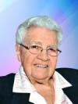 Grégoire, SBC, membre de l’Institut Notre-Dame du Bon-Conseil de Montréal. Fille de feu Léopold Grégoire et de feu Yvonne Gervais, elle était la sœur de Jos-Léopold, Donat, Laurette, Paul-Émile, Jeannette, Thérèse et Denise, sbc, décédés. Elle laisse dans le deuil sa sœur jumelle Blandine, sbc, sa demi-sœur Luce, sbc, sa belle-sœur Fleurette Godbout, ses nombreux neveux et nièces ainsi que ses ami-es. Exposée à la Maison-Mère, 665 boul. Gouin Est, Montréal, le 8 octobre, de 14h à 17h et de 19h à 21h, les funérailles auront lieu le vendredi 9 octobre, à 10h30, à la Maison-mère. Inhumation au cimetière Notre-Dame-des-Neiges. Des dons à la Fondation « Les Œuvres Marie-Gérin-Lajoie inc. » (2450, chemin de la Côte-Sainte-Catherine, Montréal, H3T 1B1) seraient appréciés.  Soeur Pauline a marqué le diocèse par sa présence active car elle a été directrice du Carrefour du Partage de 1967 à 1970. Elle a été impliquée pendant de nombreuses années au Camp Bosco, alors camp de vacances familiales.  Nos prières et sympathies à la famille  ainsi qu'à la communauté des Soeurs du Bon-Conseil.  SOEUR CATHERINE COALLIER, SBC - À Montréal, le 3 octobre 2015, à l’âge de 79 ans, est décédée soeur 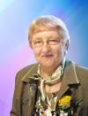Catherine Coallier, SBC, membre de l’Institut Notre-Dame du Bon-Conseil de Montréal. Fille de feu Daniel Coallier et de feu Jeanne Poirier, elle était la soeur de Lisette, décédée. Elle laisse dans le deuil ses sœurs Suzanne (Viateur Leclerc), Yolande et Marielle, ses neveux et nièces ainsi que ses ami-es. Exposée à la Maison-Mère, 665 boul. Gouin Est, Montréal, le 15 octobre, de 14h à 17h et de 19h à 21h, les funérailles auront lieu le vendredi 16 octobre, à 10h30, à la Maison-mère. Inhumation au cimetière Notre-Dame-des-Neiges. Des dons à la Fondation « Les Œuvres Marie-Gérin-Lajoie inc. » (2450, chemin de la Côte-Sainte-Catherine, Montréal, H3T 1B1) seraient appréciés.  Soeur Coallier a oeuvré durant une vingtaine d'années dans sa ville natale, Salaberry-de-Valleyfield, comme directrice du Carrefour du Partage (1977-1979), directrice de l'Accueil du sans-abri (1977-1980), technicienne en assistance sociale au CSSR - Famille-Enfance, Protection-Jeunesse (1980-1997).  Nos prières et sympathies à la famille  ainsi qu'à la communauté des Soeurs du Bon-Conseil.

INFOS POUR LES PAROISSES ET COMMUNAUTÉS:

POUR BULLETINS (ou prône)

12e JOURNÉE DES PROCHES AIDANTS - Le Centre d’action bénévole de Valleyfield en collaboration avec le Parrainage civique de Vaudreuil-Soulanges, les Aidants Naturels du Haut-St-Laurent et la Société Alzheimer du Suroît invite les aidants naturels auprès de proches âgés à la Journée des proches aidants du Sud-Ouest, le vendredi 6 novembre de 9h30 à 15h au 222 Alphonse-Desjardins à Salaberry-de-Valleyfield sur le thème : VINTAGE « Les années Jukebox 1950-1970». Vous aurez accès à des massages de détente sur place, à de l’information de plusieurs ressources en kiosque. À 10h30, mini spectacle de Rémy Elvis Langlois. Après le dîner, M. Carl Gauthier animera la foule et fera danser les participants. Billets 5 $, en vente auprès du Centre d’action bénévole de Valleyfield 450 373-2111.

Savez-vous que l'Adoration eucharistique peut sauver le monde? En collaboration avec le Centre de prière l'Alliance de Trois-Rivières, nous vous invitons à une Journée de ressourcement sur le thème de l'Adoration eucharistique. Le père Paul Akpa animera cette session le samedi, 31 octobre 2015 de 9h15 à 15h à l'église Très-Ste-Trinité, 145 av. Saint-Charles à Vaudreuil-Dorion. Pour le repas, vous pouvez apporter votre lunch ou réserver un repas au coût de 8$, en communiquant avec Louise Normandeau 450-455-4852 ou Madeleine Crevier 450-455-2341.

Retraite à l’Abbaye de Rougemont - Du 4 au 6 décembre 2015 - Pour les 16 – 35 ans. « Creuse en moi le désir de Toi » avec le Père Abbé Dom Raphaël et les moines de l’abbaye. Comment faire l’expérience de Dieu? Prière, lecture de la Parole de Dieu et liturgie, sont tous des moyens que les moines se sont donnés pour chercher Dieu. Viens partager leur expérience pour entendre dans ta vie la voix de Celui qui t’aime plus que tout, le Christ. Coût : 100$. Info & inscription : reservation@abbayederougemont.org ou 450-469-2551 www.abbayederougemont.org

PRÉSENCE est un média Web indépendant spécialisé en information religieuse. Il offre une couverture journalistique du fait religieux, dans ses incidences sociales, politiques, éthiques et culturelles. Il rend accessible gratuitement une grande partie de sa production aux internautes au www.presence-info.ca.

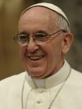 | - «Notre vie n’est pas un vagabondage qui n’a pas de sens. Nous avons un but sûr : la maison du Père.» 1er oct. 2015  Vidéo insolite. Le pape François explose de rire face à son sosie
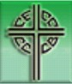​ | - Les évêques du Canada exhortent les chefs des partis politiques nationaux et les catholiques à travers le pays d’agir dans le dossier du parrainage des réfugiés  - LA VIE ET LA SPIRITUALITÉ DE LA BIENHEUREUSE MARIE-ROSE DUROCHER
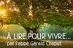 | - Se convertir à la joie - Réflexion de G. Chaput  - Mère Marie-Rose Durocher - Réflexion de G. Chaput
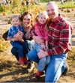 | - Intrigues et mystères à la Maison Trestler, le samedi 31 oct. entre 11h et 16h: www.trestler.qc.ca  - Dîners-conférence gratuits pour les aînés - www.infosuroit.com  - Découvrir le Haut-Saint-Laurent grâce à un rallye automobile - Voir Infosuroît.com
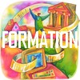 | - «Usure de compassion: jusqu'où alle sans se brûler?» 24 nov. 2015
- Librairies Paulines - Info-Pauline du 5 octobre 2015
- Gregory Charles à coeur ouvert: conférence entrevue le 9 nov. 2015
SECCIÓN EN ESPAÑOL
- Participación de nuestro Obispo al Sínodo sobre la familia

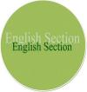 | ENGLISH SECTION  - CALENDAR  CCCB  - Bishops of Canada urge national political leaders and Catholics throughout the country to take action on refugee sponsorship  - THE LIFE AND SPIRITUALITY OF BLESSED MARIE-ROSE DUROCHER
HUMOUR
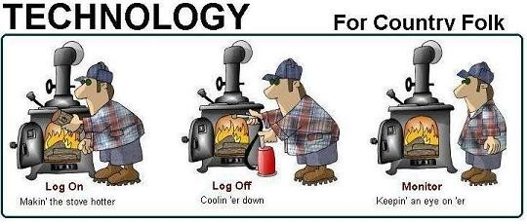
Source: http://www.appsgeyser.com/
- «L ‘intelligence défend la paix. L’intelligence a horreur de la guerre. » Paul Vaillant-Couturier. Pause spirituelle no 905 Gilles Cloutier
- «Aimer, c'est espérer en l'autre pour toujours.» Gabriel Marcel. Pause spirituelle no 906 Gilles Cloutier
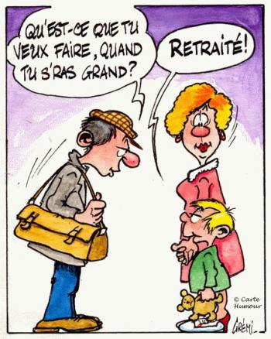

Source: http://ririfleur.centerblog.net
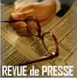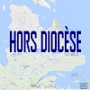
Tous droits réservés - Diocèse catholique de Valleyfield
11, rue de l'église, Salaberry-de-Valleyfield, QC J6T 1J5
T 450 373.8122 - F 450 371.0000
info@diocesevalleyfield.org
Faites parvenir les informations concernant vos événements à info@diocesevalleyfield.org
Pour vous désinscrire: info@diocesevalleyfield.org

